**Oorbellen met strikjes**

**Wat heb je nodig?**

* ijzerdraad voor juwelen
* knijptangetje
* schaar
* zijden lint
* 2 oorringen: 2 stekertjes met een ‘diamant’
* 2 grote parels
* secondelijm

**Hoe ga je te werk?**

1. Knip een stukje ijzerdraad af en draai het ene uiteinde rond een dun stokje. (Dit kan je ook met een nietstift doen.)

[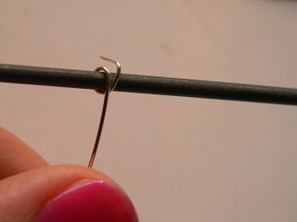](http://4.bp.blogspot.com/-xv15jfCG7zw/UTi29wnUD8I/AAAAAAAABII/h1VxGhJDG5s/s1600/DSCN0290.JPG)

2. Maak er met je knijptangetje een lusje van.

[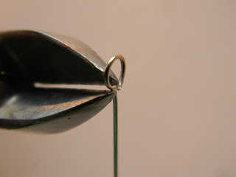](http://4.bp.blogspot.com/-OzI6lkzmwXE/UTi3OO4C4hI/AAAAAAAABJ0/zYHfbH_Eprk/s1600/DSCN0291.JPG)

3. Steek het andere uiteinde door een grote parel en vouw het langs de parel heen.

[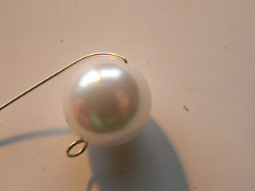](http://3.bp.blogspot.com/-R7UT6o92gJk/UTi3OMBVzTI/AAAAAAAABJs/8287LMvKCPs/s1600/DSCN0292.JPG)

4. Knip het stukje ijzerdraad af maar zorg ervoor dat de parel niet van het ijzerdraadje kan vallen.

[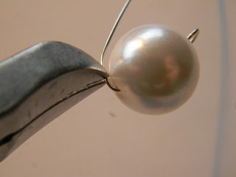](http://3.bp.blogspot.com/-iMulVLXO7mU/UTi3ObRBb3I/AAAAAAAABJw/s5AhHuP4Nx0/s1600/DSCN0293.JPG)

5. Nu gaan we het strikje maken. Neem een stukje lint van ongeveer 5cm lang en vouw de uiteinden langs dezelfde kant naar binnen.

[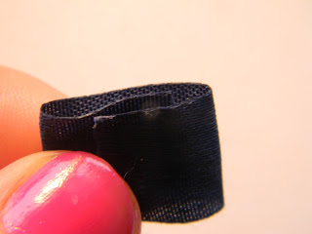](http://4.bp.blogspot.com/-znk0E4v-vNE/UTi3PTiwkXI/AAAAAAAABKc/GIDT4paWFa8/s1600/DSCN0295.JPG)

6. Steek een naald door het lintje.

[](http://4.bp.blogspot.com/-znk0E4v-vNE/UTi3PTiwkXI/AAAAAAAABKc/GIDT4paWFa8/s1600/DSCN0295.JPG)

7. Knip een stukje naaigaren af en bind het rond het lintje (dubbele knoop).

[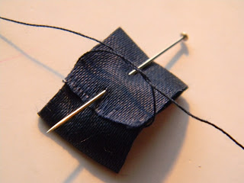](http://4.bp.blogspot.com/-l4mOx76u09E/UTi3P7jhw5I/AAAAAAAABKE/rsyT-bUsvUY/s1600/DSCN0298.JPG)

8. Als je dit goed uitgevoerd hebt, bekom je het volgende:

[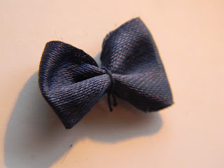](http://3.bp.blogspot.com/-mrG0hF1Bd_w/UTi3QpnCn8I/AAAAAAAABKg/x6nanofcPoU/s1600/DSCN0299.JPG)

9. Maak nu 2 ringetjes en die die rond de lus van de parel.

[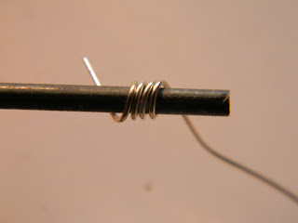](http://2.bp.blogspot.com/-k0LRfdmF5w4/UTi3Q89TMiI/AAAAAAAABKY/9848XEpICSY/s1600/DSCN0300.JPG)

[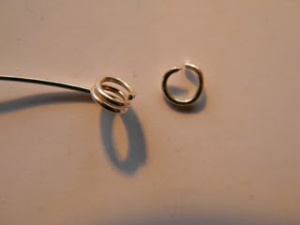](http://1.bp.blogspot.com/-0tIy60RkhGo/UTi3RUmZOyI/AAAAAAAABKk/KaeY37kGEKo/s1600/DSCN0301.JPG)

[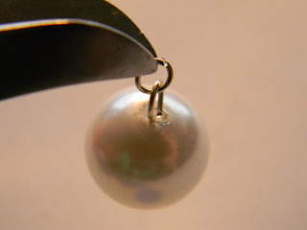](http://4.bp.blogspot.com/-rssudhQke-M/UTi3Sd_XqII/AAAAAAAABLA/nplhUZOpbxU/s1600/DSCN0302.JPG)

10. Kleef nu met secondelijm het strikje op de parel en je oorbel is klaar!

[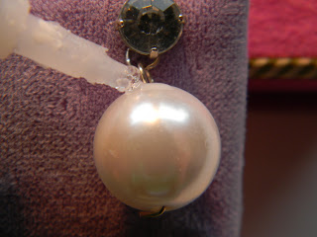](http://1.bp.blogspot.com/--oJ3nwrPUto/UTi3SQeTK7I/AAAAAAAABK4/njVV8OHCl-4/s1600/DSCN0304.JPG)

[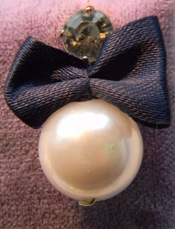](http://4.bp.blogspot.com/-3IkKnZe0nho/UTi5eHaW6LI/AAAAAAAABLo/VHI40h1pHOI/s1600/DSCN0306.JPG)

Nog enkele voorbeeldjes...

[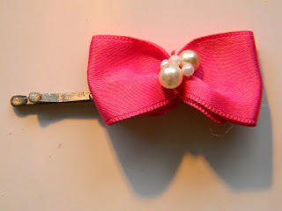](http://2.bp.blogspot.com/-LW9ES8-zNPs/UTi3VCVbomI/AAAAAAAABLc/KYwfCjKVA6c/s1600/DSCN0313.JPG)

[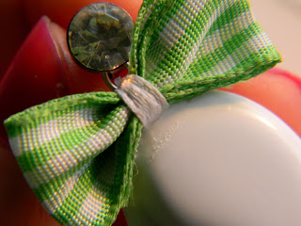](http://1.bp.blogspot.com/-xVRaB2XHKhM/UTi3T8EbvII/AAAAAAAABLI/jll4x4qCmuQ/s1600/DSCN0308.JPG)

[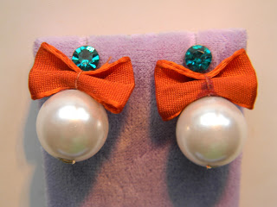](http://3.bp.blogspot.com/-vV6ZvsfiPAs/UTi3M7W1c6I/AAAAAAAABJY/t3QGWqtRZkU/s1600/DSCN0289.JPG)[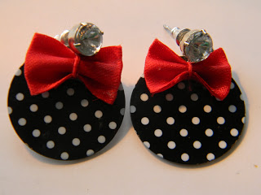](http://4.bp.blogspot.com/-xY5Pq9rq0Rs/UTi3LzzCtsI/AAAAAAAABJA/ss-7j1B0Ljg/s1600/DSCN0274.JPG)[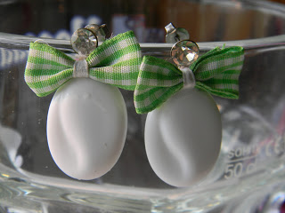](http://2.bp.blogspot.com/-_nwU-gZF8Xs/UTi3Kx0-lDI/AAAAAAAABI4/XFc3XxPPQgg/s1600/DSCN0264.JPG)